Бюджетное профессиональное образовательное учреждение

Омской области «Омский государственный колледж управления

и профессиональных технологий»

Специальность 09.02.07 Информационные системы и программирование

**Проектирование и разработка веб-интерфейса  
«3D Profi»**

Курсовой проект

Группа ВЕБ-35

Разработал студент С.С. Сарыбаев

Руководитель Н.Ф. Шалюпа

2025

Бюджетное профессиональное образовательное учреждение

Омской области «Омский государственный колледж управления

и профессиональных технологий»

Отделение информационных технологий и программирования

|  |  |
| --- | --- |
|  |  |
|  |  |

**ЗАДАНИЕ**

на курсовой проект

|  |  |  |  |  |  |  |  |  |  |  |
| --- | --- | --- | --- | --- | --- | --- | --- | --- | --- | --- |
| Студенту | Сарыбаеву Сапарбеку Сардарбековичу | | | | | | группы | | ВЕБ-35 | |
| Тема проекта: | | Проектирование и разработка веб-интерфейса «3D Profi» | | | | | | | | |
|  | | |  |  |  |  |  |  | |  |
| **Целевая установка:** проектирование иразработка веб-интерфейса «3D Profi» | | | | | | | | | | |
| **Содержание пояснительной записки:** | | | | | | | | | | |
| **Введение** (цель и задачи проекта, актуальность темы проекта) | | | | | | | | | | |
|  | | | | | | | | | | |
| **Содержание специальной основной части** (теоретическая часть, описание предметной области, теоретические основы проектирования и разработки веб-интерфейса, этапы практической реализации проекта) | | | | | | | | | | |
|  | | | | | | | | | | |
| **Список литературы** (в список включаются наименования публикаций, рукописей, проектной и нормативной документации и т. п., на которые имеются ссылки в курсовом проекте) | | | | | | | | | | |

Руководитель работы 28.03.2025 Н.Ф. Шалюпа

(подпись, дата, инициалы, фамилия)

Задание получил: _______28.03.2025 С.С. Сарыбаев

(подпись, дата, инициалы, фамилия)

**Содержание**

Введение 4

1 Анализ предметной области 5

2 Бриф 6

3 Техническое задание 12

3.1 Требования к сайту 13

3.2 Структура сайта 14

3.3 Макет страниц сайта 17

3.4 Описание страниц сайта 22

4 Описание технологий проектирования и разработки веб-интерфейса 25

5 Практическая часть 26

6 Тестирование 38

6.1 Тестирование работы сайта 42

Заключение 44

Список литературы 45

# Введение

В современном мире 3D моделирование и графика занимают важное место в различных сферах деятельности, таких как дизайн, архитектура, игровая индустрия и маркетинг.

Компания «3D Profi» специализируется на предоставлении профессиональных услуг в области 3D моделирования, а также организует курсы по 3D графике, направленные на развитие навыков у начинающих и профессиональных специалистов.

Благодаря индивидуальному подходу, доступным ценам и высокому качеству обучения, «3D Profi» стремится стать лидером в своей области и помочь клиентам реализовать их творческий потенциал.

**Практическая ценность проекта** заключается в том, что разработанный сайт будет служить не только инструментом для продвижения услуг компании, но и платформой для обучения и взаимодействия с клиентами, что в свою очередь будет способствовать развитию 3D графики и моделирования в регионе.

**Цель курсового проекта:**

Разработать эффективный веб-сайт для компании «3D Profi», который будет способствовать привлечению новых клиентов, информированию о предлагаемых услугах и курсах, а также обеспечит удобное взаимодействие между компанией и её клиентами.

**Задачи:**

* Разработать бриф для сайта «3D Profi»
* Разработать техническое задание для сайта «3D Profi»
* Разработать макет сайта «3D Profi»
* Разработать дизайн сайта «3D Profi»
* Сверстать сайт «3D Profi»
* Протестировать сайт и внести необходимые изменения

# 1 Анализ предметной области

Компания, специализирующаяся на 3D моделировании, а также обучении по 3D графике, предлагает основные услуги по созданию 3D моделей, консультации, а также проведение курсов для начинающих и профессионалов в сфере дизайна, архитектуры и игровой индустрии. Компания ориентирована на предоставление индивидуального подхода, быстрой реализации заказов и возможности заработка для своих клиентов.

Целевая аудитория включает людей в возрасте от 18 до 40 лет, таких как студенты, дизайнеры, архитекторы, разработчики игр и маркетологи. Половая принадлежность не ограничена. Хобби и профессиональные интересы связаны с архитектурой, дизайном, моделированием и разработкой 3D-контента. Эти пользователи ищут качественные обучающие материалы, услуги по моделированию и возможность реализовать свои творческие идеи или заработать на них.

Основные особенности услуг 3D Profi включают:

* Индивидуальный подход к каждому клиенту.
* Доступные и профессиональные курсы.
* Быстрое выполнение заказов и возможность заработка для клиентов.

Эти аспекты делают компанию конкурентоспособной на рынке, где важна не только цена, но и качество предоставляемых услуг.

Анализ предметной части показывает, что 3D Profi имеет все шансы занять свою нишу на рынке 3D моделирования и обучения. Сайт компании должен быть удобным и информативным, чтобы эффективно привлекать и удерживать клиентов, а также способствовать развитию их навыков в области 3D графики.

# 2 Бриф

**Информация о компании**

|  |  |
| --- | --- |
| Название | 3D Profi |
| Специализация компании | 3D Моделирование, курсы по 3D |
| Предлагаемые продукты или услуги | Услуги 3D моделирования, курсы по 3D графике, консультации, создание анимации |
| Сфера деятельности | Дизайн, архитектура, игровая индустрия |
| Целевая аудитория (возраст, статус, пол, хобби, профессии) | Возраст: 18 – 40 лет. Статус: студенты, учителя, дизайнеры, архитекторы. Пол: все. Хобби: архитектура, дизайн, моделирование, разработка моделей. Профессии: архитекторы, разработчики игр, маркетологи, дизайнеры |

**Заказчик**

|  |  |
| --- | --- |
| ФИО | Сарыбаев Сапарбек Сардарбекович |
| Мобильный телефон | 89770340532 |
| Email | Saparsarybaev03@gmail.com |

|  |  |
| --- | --- |
| Основные особенности предоставляемого продукта/услуги | Индивидуальный подход к каждому клиенту. Доступные и профессиональные курсы. Быстрое выполнение заказов и хороший заработок. |
| Цели и задачи сайта | * Предоставление курса для обучения. * Консультация с клиентами по вопросам. * Демонстрация выполненных учениками работ. * Информация о сайте и курсе. |
| Действия посетителей на веб-сайте | * Покупка курса. * Связь с учителем через социальные сети для обратной связи и общения * Получении информации о возможных клиентах после курса. |
| Чувства посетителей после посещения веб-сайта | Вдохновение и желание учиться. Мотивации к заработку. |

**Примеры сайтов конкурентов**

|  |  |
| --- | --- |
| https://skillbox.ru/course/3d-modelirovanie/ | Качественные примеры работ, доступные курсы  Недостатки:  Высокие цены на услуги |
| https://womp.com/ | Широкий выбор курсов по доступным ценам.  Часто проводятся распродажи, что делает обучение более доступным.  Недостатки:  Качество курсов может варьироваться, так как любой желающий может создать курс. |

**Тип сайта**

* Информационно-торговый сайт с портфолио.
* Информационный раздел: будет содержать информацию курсе и сайте.
* Торговый раздел: позволит пользователям заказывать услуги 3D моделирования.
* Портфолио: демонстрация выполненных работ и проектов.

**Структура сайта**

|  |  |
| --- | --- |
| Главная страница | Основная страница на ней должна быть краткая информация о сайте и ссылка на бесплатный первый курс-урок. |
| Документы | Ссылки на документы в подвал сайта |
| Контакты | Телефон и почта для быстрой связи. |
| Личный кабинет/профиль | Ссылка на страницу профиль в правом верхнем углу с возможностью входа/регистрации. |
| Страница «Курсы» | Выдает пользователю список курсов и краткую описанию о них, по возможности выбрать определенный курс. А также оплаты в «оплату сразу», «в рассрочку». |
| Страница «Преподаватели» | Краткая информация о преподавателях. |
| Страница «Отзывы» | Реальные отзывы учеников выпускников и их жизненные истории. |
| Страница «Контакты» | Контакты для связи с компанией. |
| Страница «FAQ» | Подробное описание интересующих вопросов. |
| Страница «Вход» | На ней предоставлена информация для входа в аккаунт или регистрации. |
| Фотогалерея | Примеры работ, визуализации и 3D модели. |
| Услуги(категория) | Краткое описание всех предлагаемых услуг с возможностью оформления заказа. |

**Элементы шапки сайта(header)**

|  |  |
| --- | --- |
| Логотип | Логотип, кликабельный элемент, ведущий на главную страницу. |
| Курсы | Справа от логотипа |
| Преподаватели | Справа от страницы «Курсы» |
| Отзывы | Ближе к центру |
| Контакты | Справа от Отзывы |
| FAQ | В правой части шапки |
| Личный кабинет | Доступ к личному кабинету пользователя. |
| Высота шапки сайта(header) | 198px |

**Элементы футера(footer)**

|  |  |
| --- | --- |
| Логотип | Повторный кликабельный логотип ведущий в шапку сайта |
| Слоган | Под логотипом |
| Информационная поддержка | Номер телефона / почта |
| Социальные сети | Telegram, WhatsApp, Vkontakte |

**Функционал**

|  |  |
| --- | --- |
| Вход | Почта или телефон, Twitter / Пароль / «Забыли пароль?»/На страницу регистрации |
| Регистрация | Имя и Фамилия / Почта и телефон / Пароль / Регистрация |
| Личный кабинет/профиль пользователя | Можно осуществить кнопке перехода из личного кабинета на страницу с закладками. В личном кабинете можно перейти на страницы Отзывы, Преподаватели, Курсы, FAQ, и по кнопке выйти из профиля. При нажатии на логотип переходит в главную страницу. В личном кабинете можно изменять данные и загружать фотографии аватара. |
| На главной странице | Реализовать слайдеры по разделам «Курсы», «Преподаватели», «Отзывы», «Контакты», «FAQ», «Вход в аккаунт» |

**Меню сайта**

Укажите расположение навигационных меню и в какой части страницы они должны располагаться.

|  |  |
| --- | --- |
| Горизонтальное меню | В верхней части страницы для основных разделов |

**Идеи**

|  |  |
| --- | --- |
| Опишите свое видение сайта в общем | Сайт должен быть современным, чтобы привлечь клиентов и удовлетворить их потребности. |
| Что вы категорически не желаете видеть на сайте | Не желаю видеть загруженный сайт, со множество непонятных навигации. |

**Дизайн**

|  |  |
| --- | --- |
| Логотип компании |  |
| Фирменный стиль | Основной шрифт Ubuntu Regular |
| Фирменные цвета | Черный (Heх – 000000), Белый (Hex – FFFFFF), Красный (FF0000), Кроваво-красный (Hex - B91B1B), Желтый (Hex - E1FF00), Светло-черный (Hex - D9D9D9) |
| Требуется ли разработка уникальных иконок для сайта? | Не требуется, все необходимые иконки можно найти в интернете |

**Сроки выполнения проекта**

|  |  |
| --- | --- |
| Предполагаемые сроки | 2 – 4 месяца |

|  |
| --- |
| **Ваши комментарии, вопросы, пожелания** |
| Хотелось бы, чтобы сайт был легко обновляемым и имел возможность добавления новых курсов и услуг. |

# 3 Техническое задание

**Полное и краткое наименования системы:**

Полное наименование системы – «Сайт 3D Profi»

Краткое наименование системы – «3D Profi».

**Цели создания** **сайта**

Разработать эффективный веб-сайт для компании «3D Profi», который будет способствовать привлечению новых клиентов, информированию о предлагаемых услугах и курсах, а также обеспечит удобное взаимодействие между компанией и её клиентами. 3.2.2 Целевая аудитория Сайта

Возраст: 18 - 40 лет. Статус: студенты, учителя, дизайнеры, архитекторы. Пол: все. Хобби: архитектура, дизайн, моделирование, разработка моделей. Профессии: архитекторы, разработчики игр, маркетологи, дизайнеры

**Основные задачи сайта**

Сайт должен обеспечивать реализацию следующих задач.

1. Предоставить пользователю возможность ознакомиться с сайтом и учителями, а также дать информацию о курсах, которые можно будет выбрать.
2. Давать возможность читать отзывы выпускников.
3. У сайта должны быть контактные информации для общения и по интересующим вопросам.

## 3.1 Требования к сайту

**Требования к стилистическому оформлению сайта**

Стилистическое оформление Сайта должно соответствовать фирменному стилю и использовать его цветовые схемы, графические элементы и шрифты.

**Требования к графическому дизайну сайта**

Необходимо использовать цвета:

Черный (Heх – 000000), Белый (Hex – FFFFFF), Красный (FF0000), Кроваво-красный (Hex - B91B1B), Желтый (Hex - E1FF00), Светло-черный (Hex - D9D9D9)

* Дизайн должен выглядеть приятно, стильно, современно.
* Необходимо подобрать к сайту иконки, подходящие к его стилю и обеспечивающие понятность элементов, к которым иконки применяются.

**Требования к шрифтовому оформлению сайта**

* Основным шрифтом компании являются Ubuntu Regular
* Шрифты, используемые для оформления, должны дополнять дизайн сайта и не противоречить стилю компании.
* Размер шрифтов должен обеспечивать удобство восприятия текста.

**Требования к средствам просмотра сайта**

* Yandex
* Google Chrome
* Edge

**Требования к компоновке страниц сайта**

* Сайт должен иметь разрешение 1920x1080 px

## 3.2 Структура сайта

Представлена навигационная структура главной страницы сайта на рис - 1, на рисунке расписаны разделы шапки, контента и подвала. На рис - 2, расписана информация о входе в аккаунт, о входе в аккаунт с паролем и через Twitter. На рис - 3, расписана контент страницы профиля.

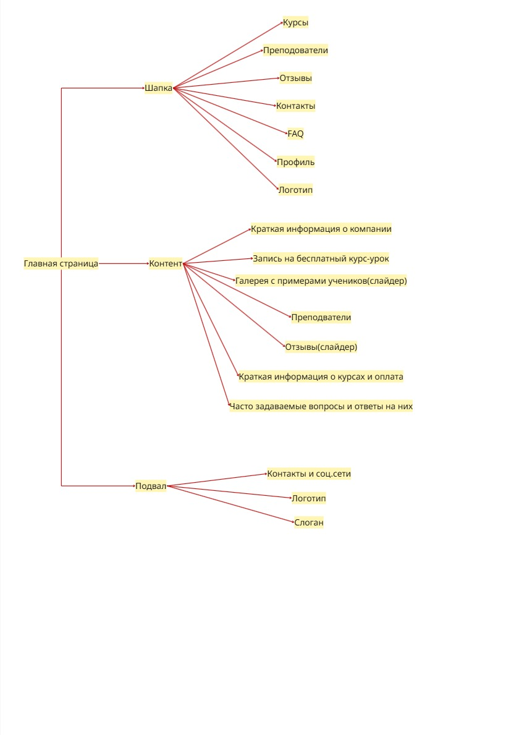

Рис 1. Структура главной страницы сайта

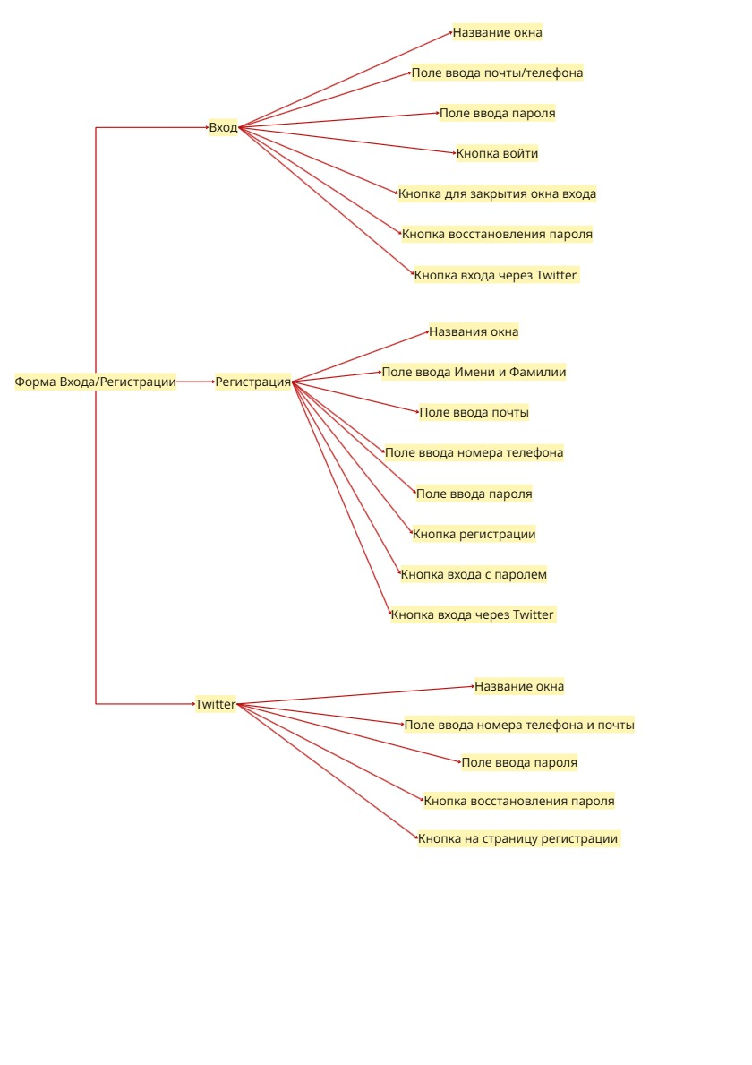

Рис 2. Структура страницы с формой авторизации на сайте

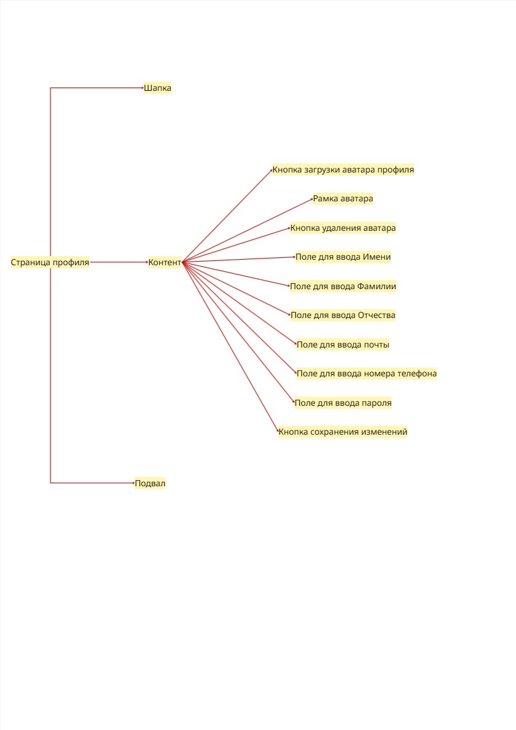

Рис 3. Структура страницы профиля сайта

## 3.3 Макет страниц сайта

* + - Макет главной страницы

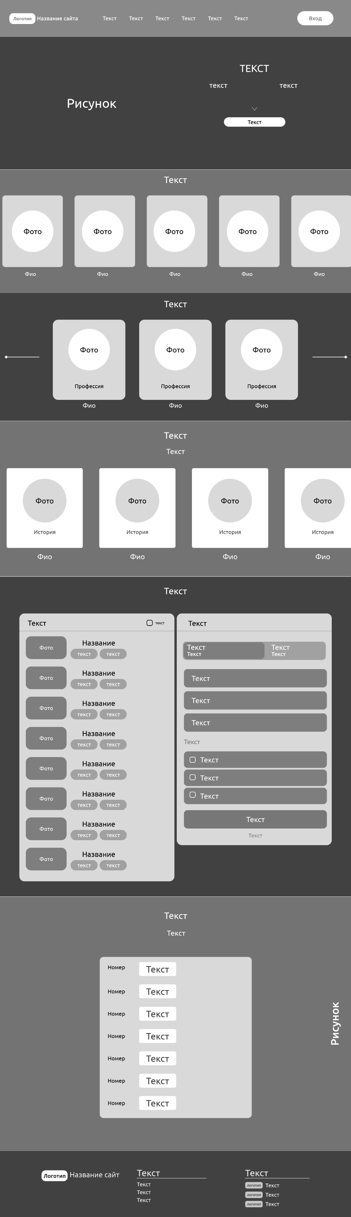

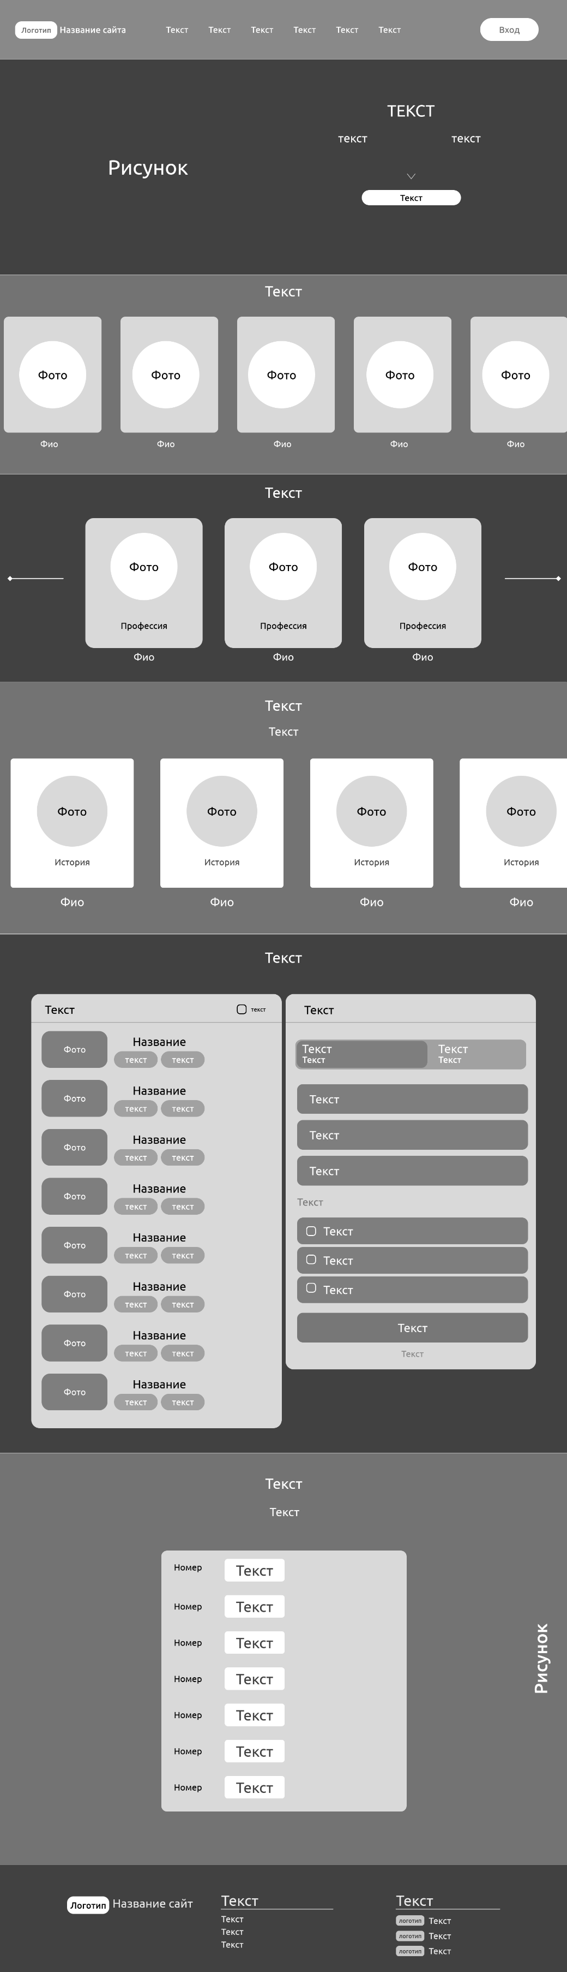

Рис 4. Макет главной страницы на сайте

* + - Макет профиля

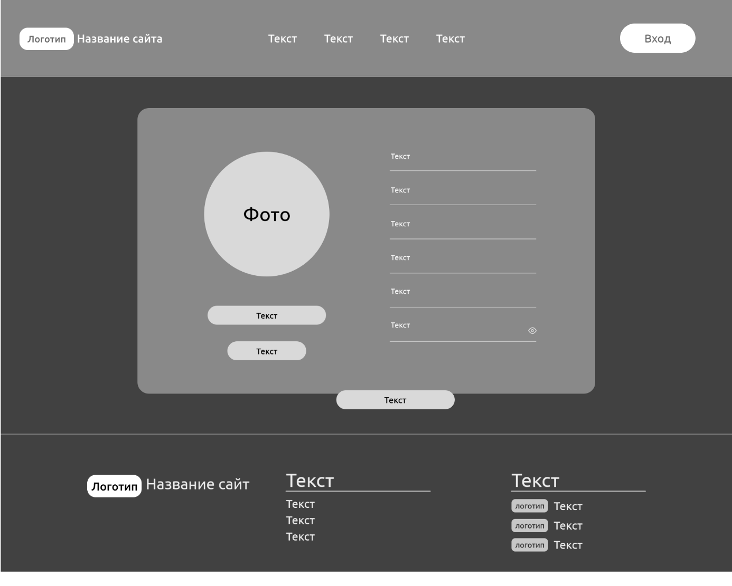

Рис 5. Макет страницы профиля на сайте

* + - Макет входа в аккаунт

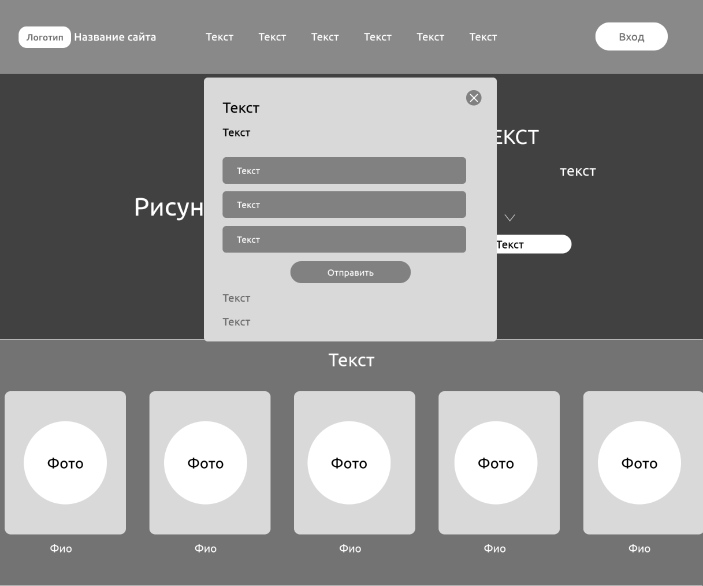

Рис 6. Макет страницы формы с разделом входа на сайте

* + - Макет с разделом регистрации

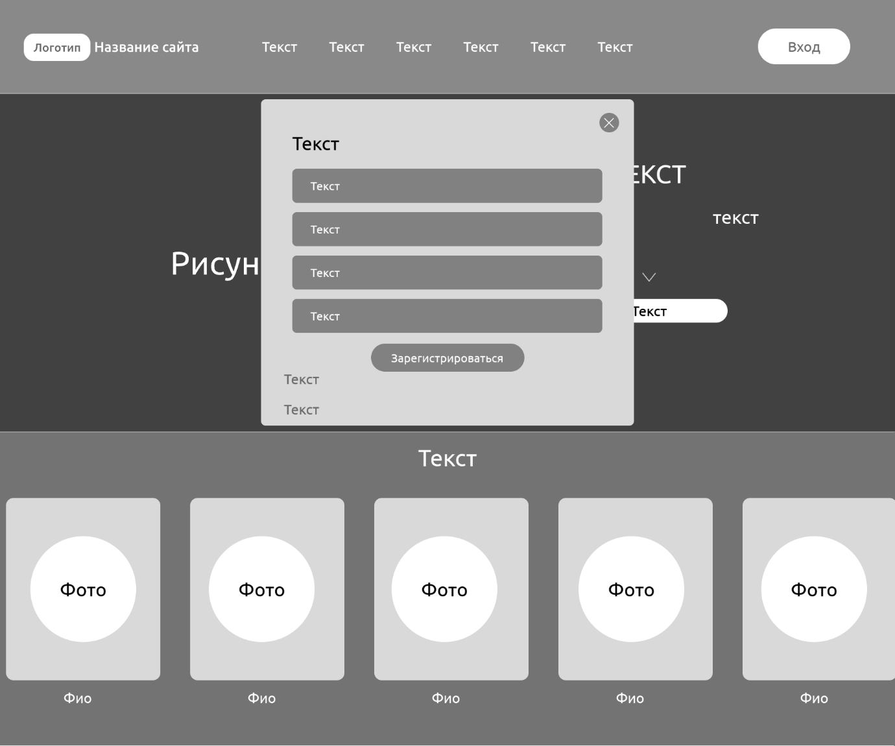

Рис 7. Макет страницы формы с разделом регистрации на сайте

## 3.4 Описание страниц сайта

Главная страница сайта содержит логотип и разделы, кликнув по которым можно попасть на них на сайте, это: «Курсы», «Преподаватели», «Отзывы», «Контакты», «FAQ», а также справа находится кнопка входа в аккаунт. В главном экране сайта есть основанная информация о компании и кнопка «Записаться на бесплатный курс» кликнув по которой пользователю открывается модальное окно с подачей заявки на бесплатный урок-курс. «Галерея с примерами работ» находится ниже главной страницы, в нем представлены работы выпускников и слайдер фотографии с именами. В разделе «Преподаватели» есть информация о них и их род занятий. Ниже «Отзывы», представлен слайдер с фотографией выпускников и краткой историей о них. В «Курсах» представлена информация о них и выбор способа оплаты. «FAQ» пользователь может найти интересующие его вопросы и ответы на них. «Контакты» находятся в подвале, где есть логотип, слоган, номер телефона, почта и ссылки на социальные сети.

Окно со входом в аккаунт содержит в себе, названия окна, поля для ввода ФИО, поле для ввода почты, номера телефона, пароля, и кнопку регистрации. А также ссылки на окна «войти с паролем», «войти через Twitter». Справа модального окна есть крестик для выхода из окна.

**Главная страница**

* Шапка сайта. Находятся логотип и название сайта, разделы «Курсы», «Преподаватели», «Отзывы», «Контакты», «FAQ» кнопка входа в аккаунт. При нажатии на разделы пользователя переместит в соответствующий раздел сайта.
* Контент. Расписан на первой странице информация о компании, фотография работы ученика и кнопка для записи на бесплатный курс-урок, при нажатии на нее появится окно для подачи заявку. Ниже находится галерея с примерами работ учеников, слайдер с фотографиями учеников и их именами.
* Ниже расположен раздел «Преподаватели» содержит информацию об учителях и сферой деятельности.
* Раздел «Отзывы» располагает слайдер с информацией об учениках и их историями.
* Раздел «Курсы» содержит краткую информацию о курсах и кнопку галочки для выбора определенного курса, а также кнопку для выбора всех курсов. Справа находится информация о способах оплаты курса, «оплатить сразу», «в рассрочку». Поля для ввода имени, телефона, почты, и информация с галочкой для подтверждения персональных данных. Кнопка оформить заказ и после оплата производится.
* Раздел «FAQ», содержит информация о вопросах если кликнуть на вопрос снизу появится ответ на вопрос, также есть почты и номер телефона, через которую можете связаться с компанией и сами спросить интересующий вопрос.
* Подвал содержит логотип, слоган и названия сайта. Информационная поддержка с почтой и номером телефона. Социальные сети: Telegram, WhatsApp, Vkontakte.

**Форма Входа/Регистрации**

Разделяется на вход и регистрацию. В разделе регистрации есть поля для ввода имени и фамилии, почты, номера телефона и пароля. А также кнопки для регистрации и ссылки на «входа в паролем» и «входа через Twitter».

Вход с паролем и вход через Twitter, содержит поля для ввода номера телефона и почты, пароля.

**Страница Профиля**

* Шапка сайта.
* Рамка в котором находятся все фрагменты профиля. Эллипс для аватара, кнопка загрузки фотографии, кнопка её удаления. Справа есть поля для ввода Имени, Фамилии, Отчества, Почты, Номера телефона, Пароля. Снизу находится кнопка для сохранения изменения.
* Подвал сайта.

# 4 Описание технологий проектирования и разработки веб-интерфейса

**Figma**

Использовалось приложение для создания макета сайта, а также при разработке его дизайна.

**HTML**

Язык разметки соответственно использовал для создания и распределения всех элементов сайта на веб-странице.

**CSS**

Язык стилей использовался для придания стилей, расставленных ранее элементов. Этим языком задавались цвета, размеры, шрифты, отступы, да в принципе весь внешний вид.

**Java Script**

Язык программирования использовался для придания интерактивности странице. С помощью него были написаны слайдеры, выпадающие списки, меню поиска, форма Входа / Регистрации, а также всплывающие окна.

**Visual Studio Code**

Программы использовались для написания кода сайта на HTML, CSS и JS.

# 5 Практическая часть

Шапка профиля главной страницы сайта, использует ссылки для разделов, благодаря которым пользователь может переместиться в определённый раздел при нажатии на соответствующее слово в шапке.

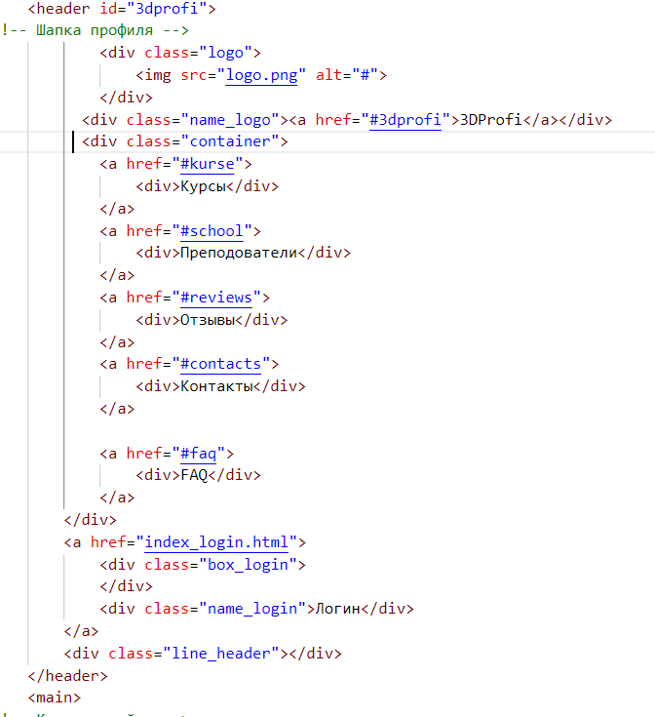

Рис 1. HTML разметка шапки страницы

Контент сайта, в первом разделе сайта представлена базовая и краткая информация о компании, а также кнопка для открытия модального окна, для неё используется язык Java script onclick Event.

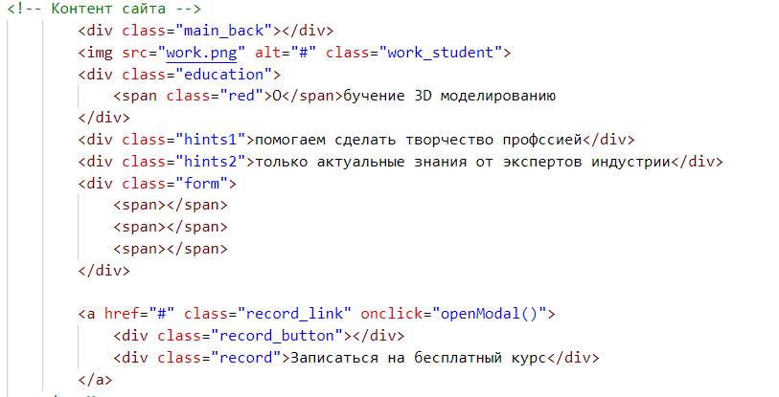

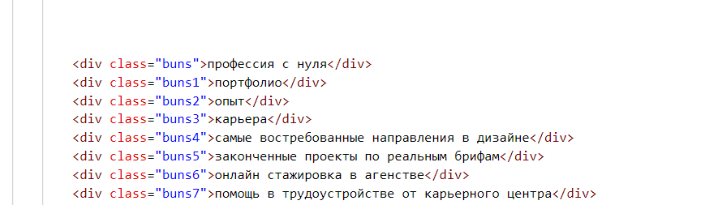

Рис 2. HTML разметка первого раздела сайта

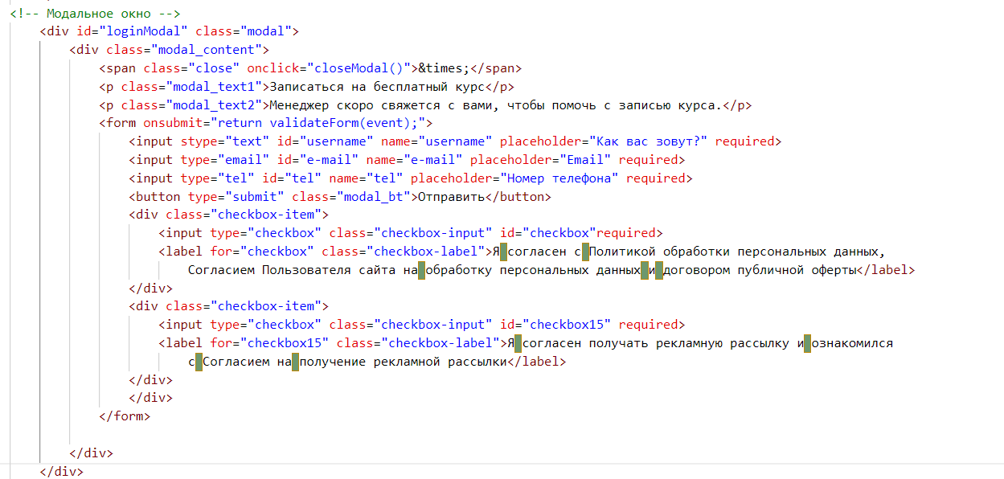

Рис 3. HTML разметка модального окна для записи на курс

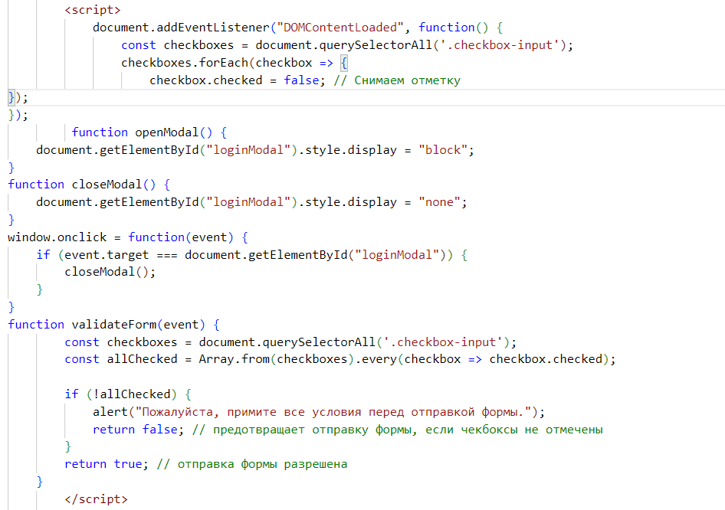

Рис 4. JS код для модального окна

Второй раздел сайта располагает данные о галереe работ учеников выпускников, для слайдера фотографии использовался JS Carousel и Ajax, а также можно с мышкой перемещать картинку влево/вправо, после 5секунд слайдер будет анимироваться и перемещаться сам.

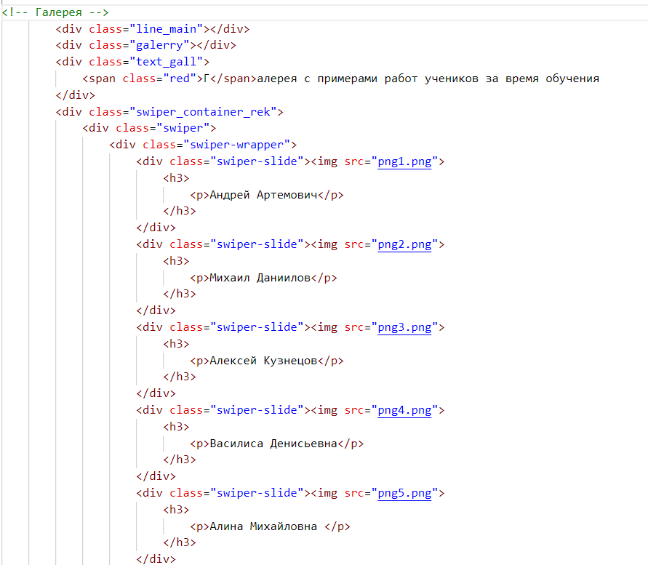

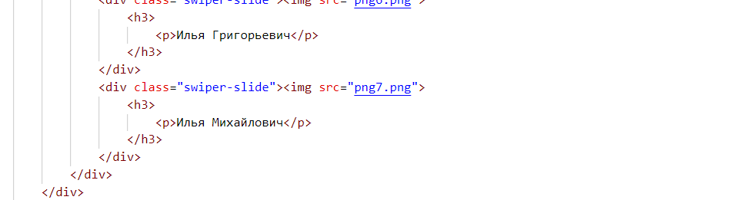

Рис 5. HTML разметка второго раздела сайта

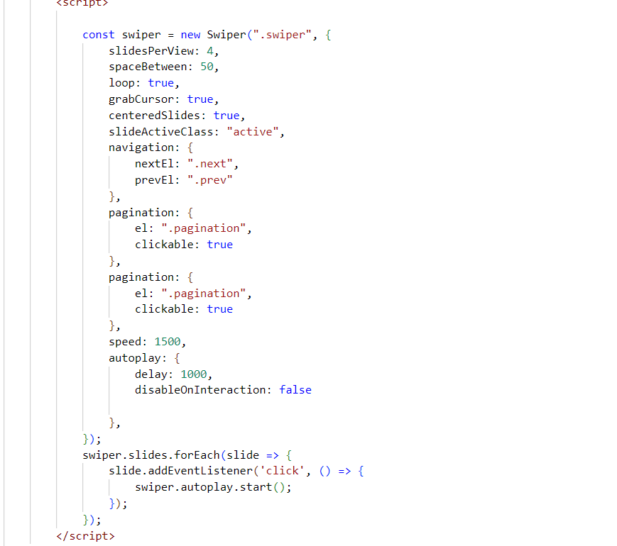

Рис 6. JS код второго раздела сайта

Раздел сайта «Преподаватели» в нем используются HTML и CSS

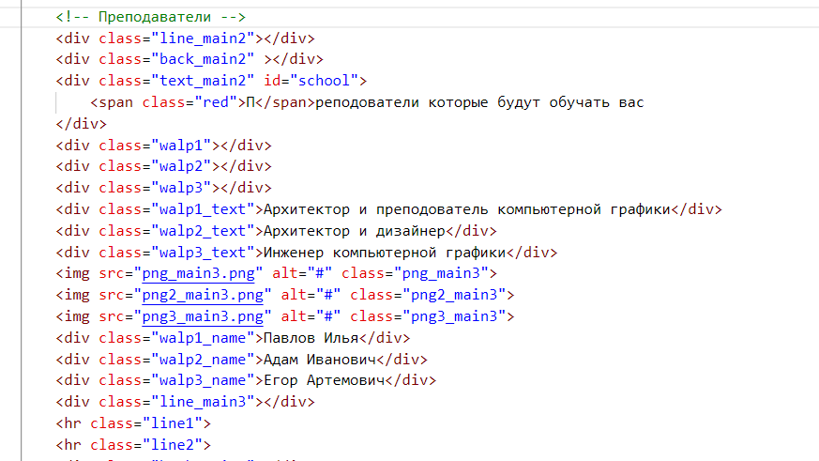

Рис 7. HTML разметка для раздела «Преподаватели»

Раздел сайта «Отзывы» использовался слайдер JS Carousel, Ajax, а также можно с мышкой перемещать картинку влево/вправо, после 5секунд слайдер будет анимироваться и перемещаться сам.

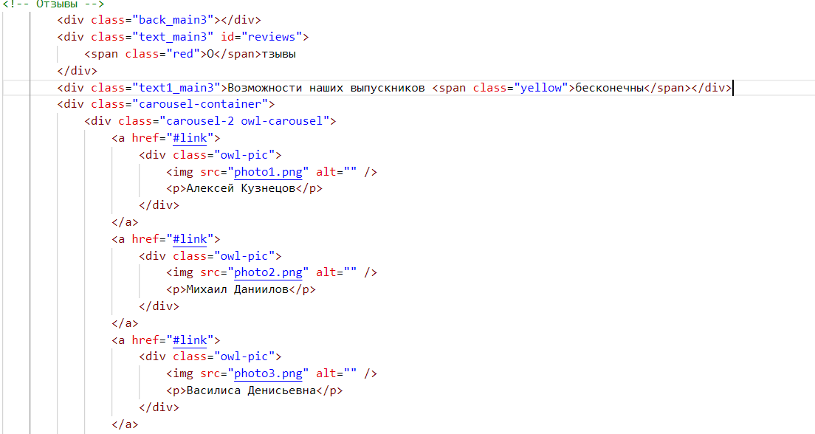

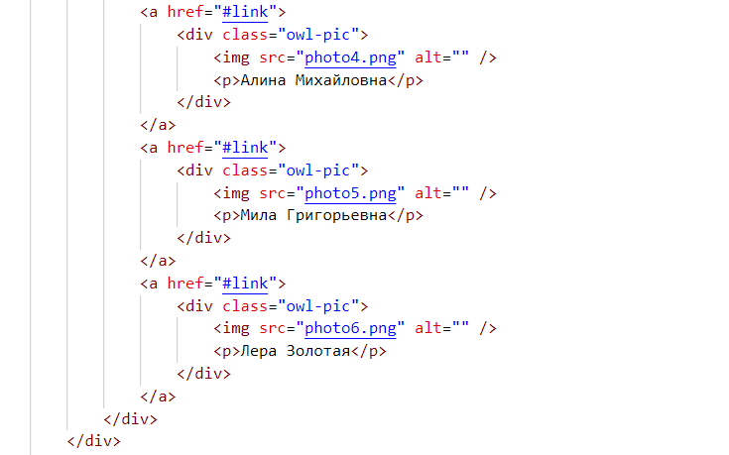

Рис 8. HTML разметка для раздела «Отзывы»

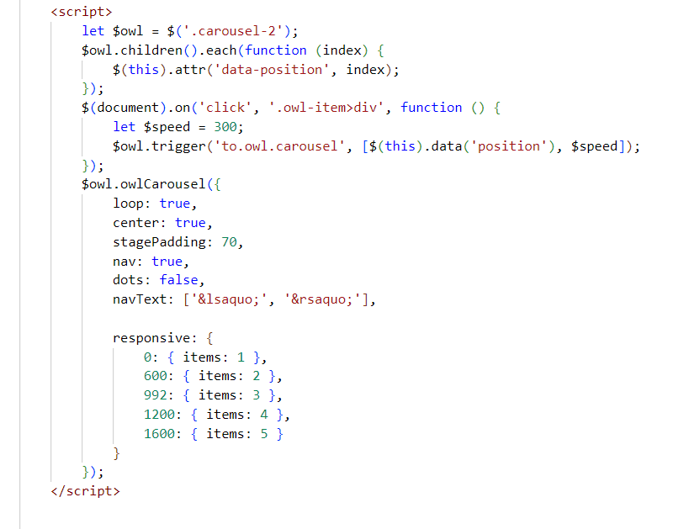

Рис 9. JS код для раздела «Отзывы»

Раздел сайта «Курсы» использует контейнер для взаимосвязанных элементов, а также JS Event для checkbox. Был применен Input элемент для ввода определенных данных.

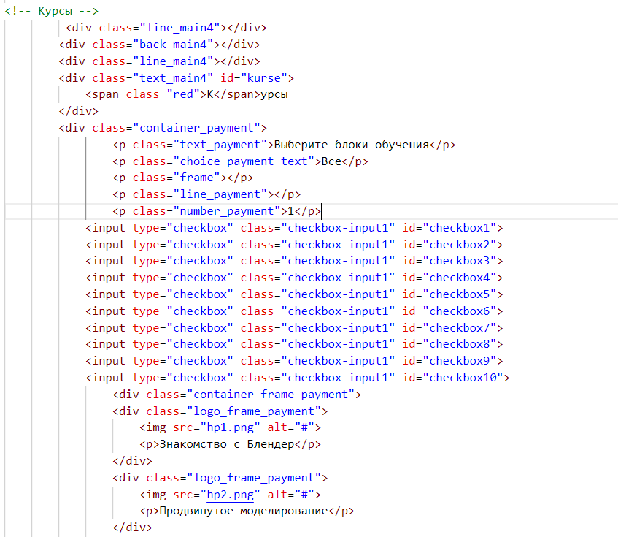

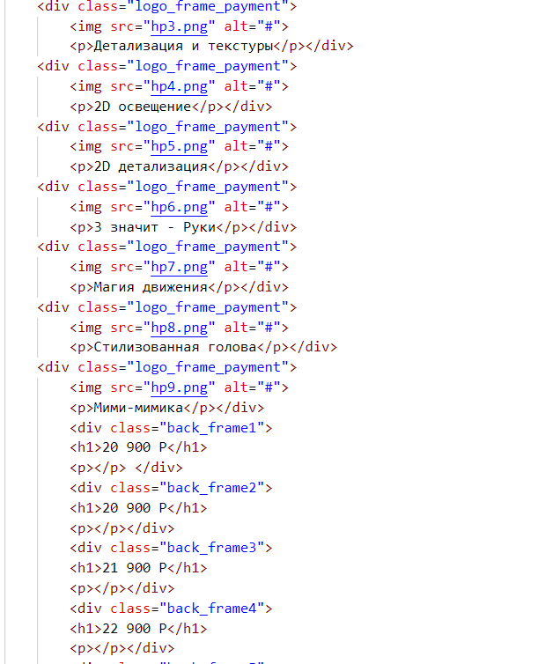

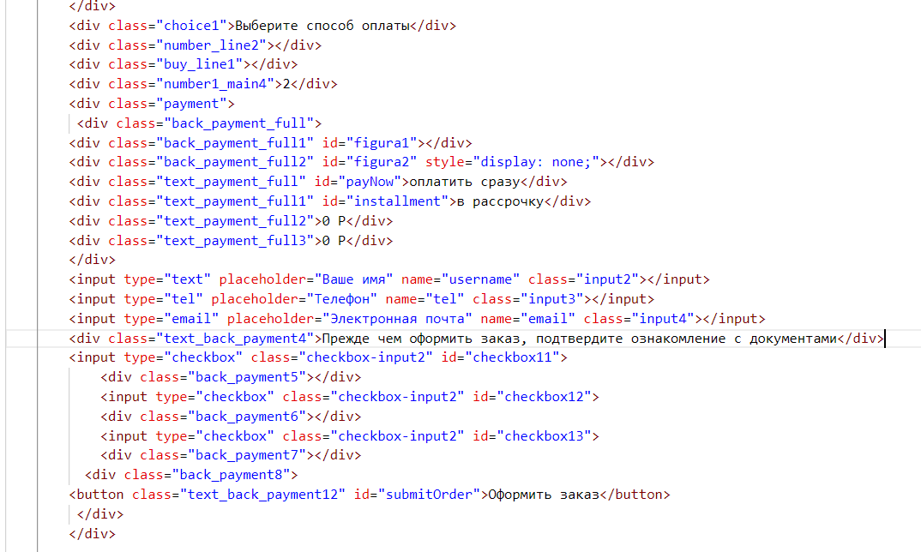

Рис 10. HTML разметка для раздела «Курсы»

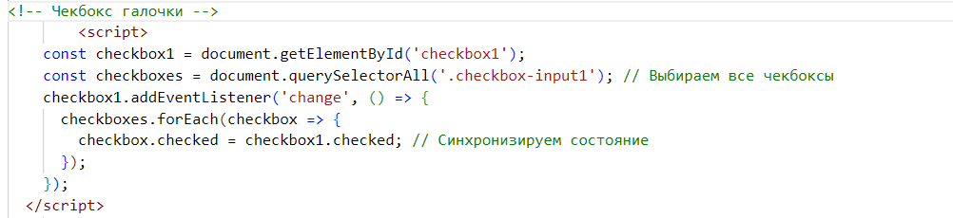

Рис 11. JS код для раздела «Курсы»

Раздел сайта «FAQ» использовался контейнер для взаимосвязанных элементов, а также JS.

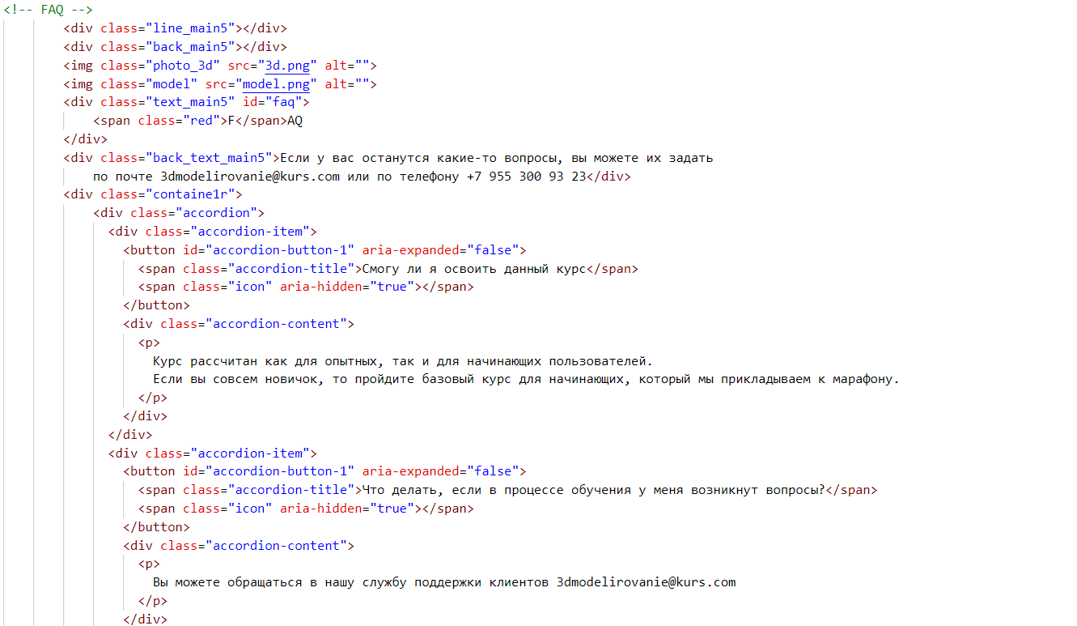

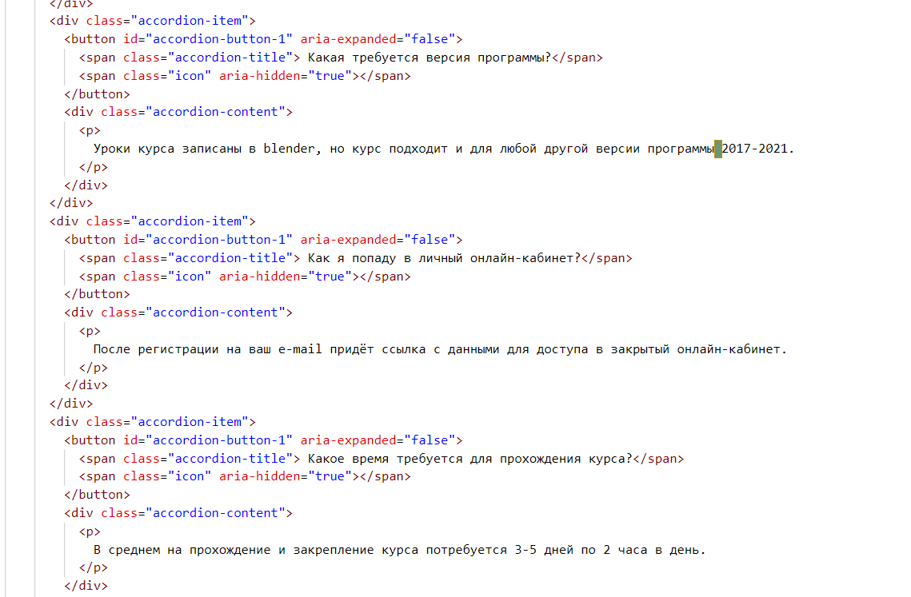

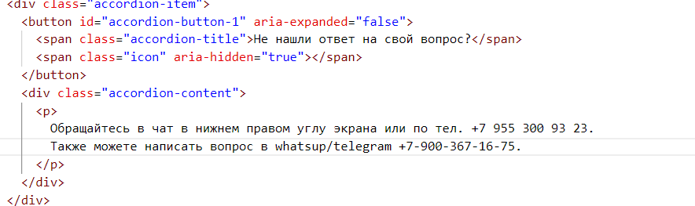

Рис 12. HTML разметка для раздела «FAQ»

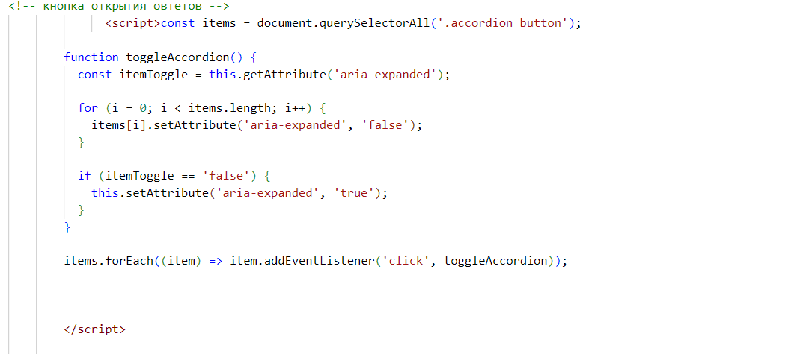

Рис 13. JS код для раздела «Курсы»

Раздел сайта «Контакты» или футер сайта.

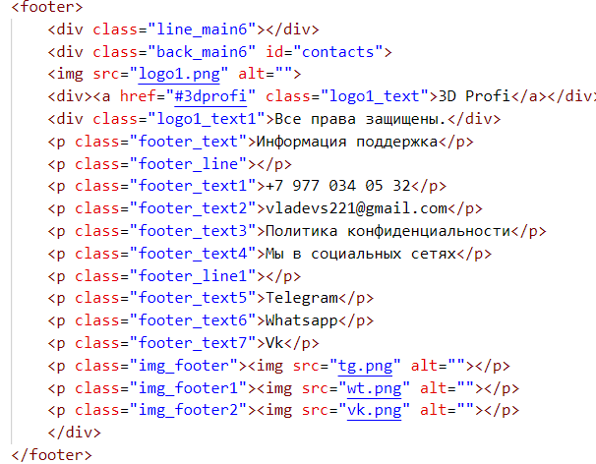

Рис 14. HTML разметка для раздела «Контакты» или футера сайта

# 6 Тестирование

Для тестирования валидности кода использовался сайт Involta

* Для главной страницы

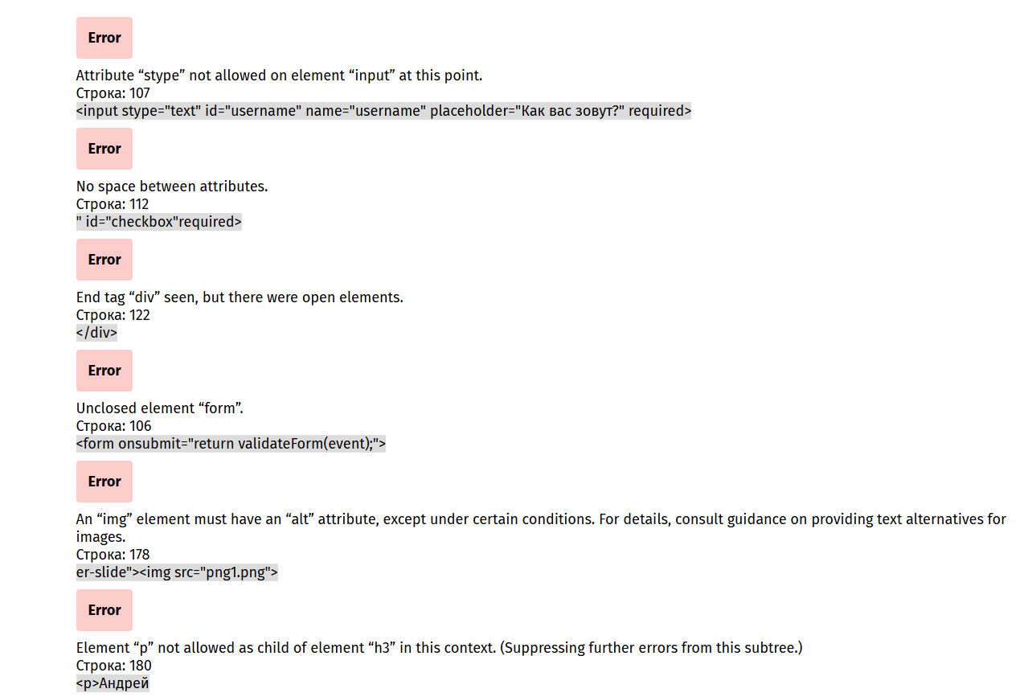

Рисунок 1 – Ошибки валидности для главной страницы

* Для страницы «Профиля»

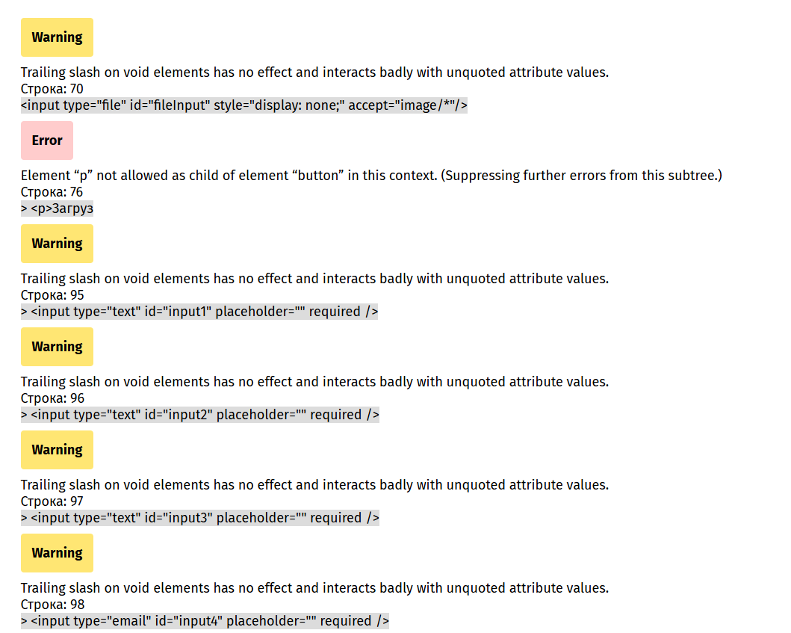

Рисунок 2 – Ошибки валидности для страницы профиля

* Для страницы «Отзывы»

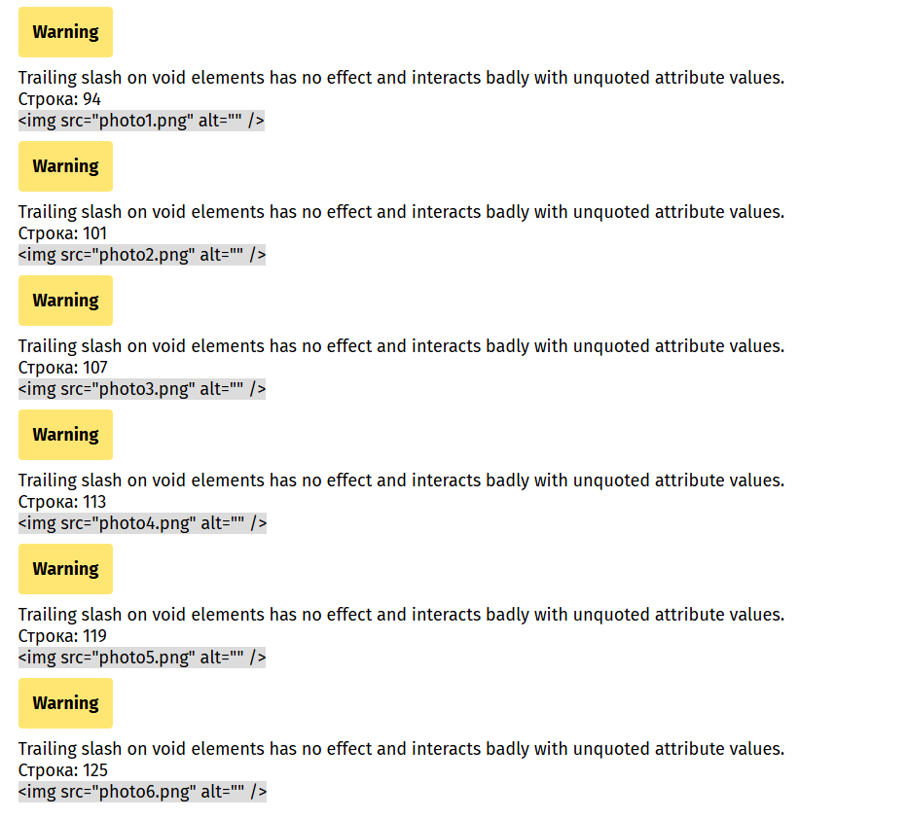

Рисунок 3 – Ошибки валидности для раздела «Отзывов»

* Для страны преподаватели

Ошибок не обнаружено

* Для страницы «Курсы»

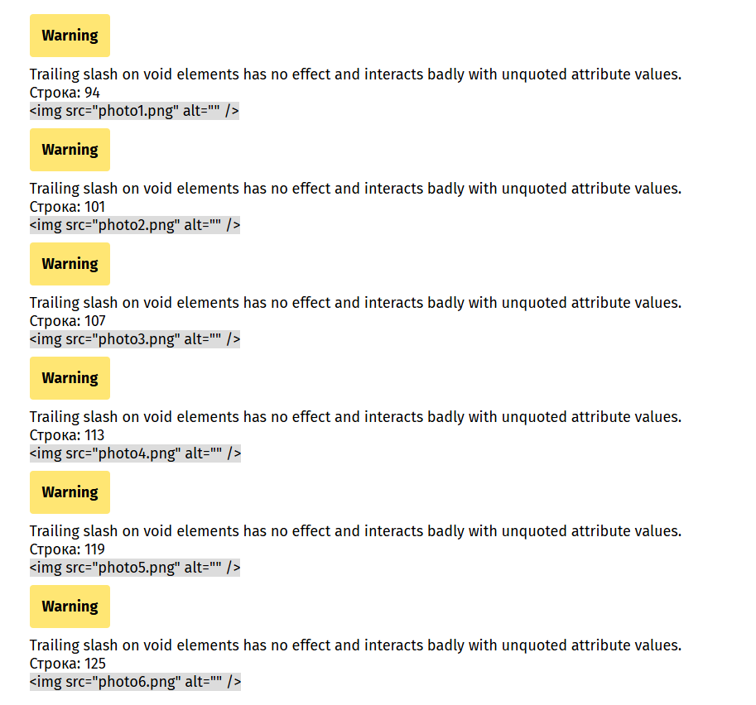

Рисунок 4 – Ошибка валидности для раздела «Курсов»

* Для страницы «FAQ»

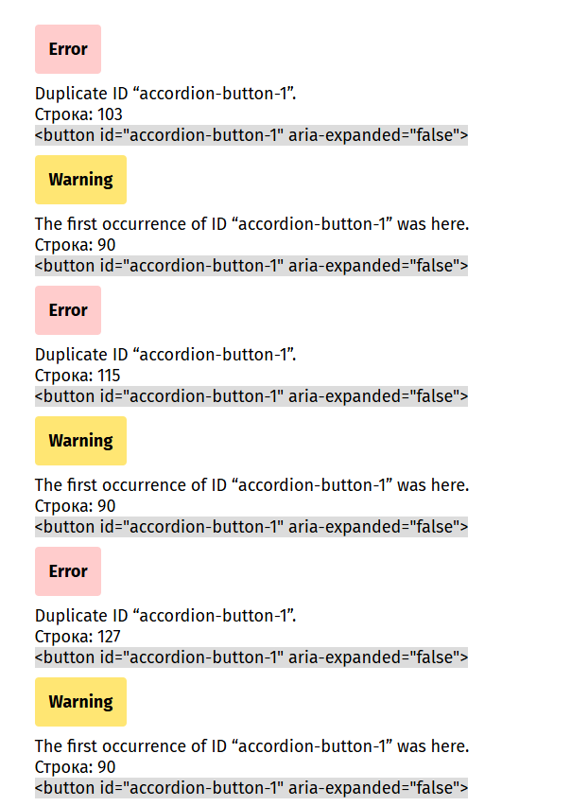

Рисунок 5 – Ошибка валидности для раздела «FAQ»

## 6.1 Тестирование работы сайта

|  |  |  |  |
| --- | --- | --- | --- |
| Критерии тестирования | Yandex | Google Chrome | Edge |
| Загрузка страницы | Быстрая | Быстрая | Быстрая |
| Отображение контента | Корректно | Корректно | Корректно |
| Работа с формами | Корректно | Корректно | Корректно |
| Ошибки | Нет | Нет | Нет |
| Анимации и эффекты | Работают | Работают | Работают |

Тестирование работы сайта в трех популярных браузерах — Microsoft Edge, Google Chrome и Яндекс.Браузер — показало, что все три браузера обеспечивают высокую производительность и корректное отображение контента. Время загрузки страниц в каждом из браузеров было быстрым, что свидетельствует о хорошей оптимизации сайта.

Отображение контента также оказалось на высоком уровне: все элементы сайта корректно отображались во всех тестируемых браузерах, что подтверждает совместимость с современными веб-стандартами. Функциональность форм, включая их отправку и валидацию, работала без сбоев, что является важным аспектом для обеспечения удобства пользователей.

Не было выявлено значительных ошибок или багов в работе сайта, что говорит о его стабильности и надежности. Общий опыт пользователя в каждом из браузеров был положительным, что указывает на то, что сайт удобен и интуитивно понятен для пользователей, независимо от выбранного браузера.

Таким образом, результаты тестирования подтверждают, что сайт хорошо оптимизирован и совместим с основными браузерами, что является важным фактором для обеспечения положительного пользовательского опыта.

# Заключение

В ходе выполнения курсовой работы была проведена всесторонняя работа по анализу и разработке концепции для компании «3D Profi», специализирующейся на 3D моделировании и обучении в области 3D графики. Основные цели и задачи, поставленные в начале работы, были успешно достигнуты.

Во-первых, был проведен детальный анализ целевой аудитории, что позволило лучше понять потребности и интересы клиентов. Это знание стало основой для формирования индивидуального подхода к каждому клиенту, что является одной из ключевых особенностей услуг компании.

Во-вторых, была разработана структура сайта, которая включает все необходимые разделы для эффективного представления услуг и курсов. Это позволит пользователям легко находить нужную информацию, а также взаимодействовать с преподавателями и другими участниками процесса обучения.

В-третьих, анализ конкурентов показал, что на рынке существует возможность для «3D Profi» предложить более доступные и качественные решения, что создаст конкурентные преимущества и привлечет больше клиентов.

Таким образом, курсовая работа завершена, и все поставленные цели и задачи выполнены. Разработанная концепция и структура сайта обеспечат успешное функционирование компании «3D Profi», способствуя ее развитию и укреплению позиций на рынке 3D моделирования и обучения. Полученные результаты могут быть использованы для дальнейшего продвижения компании и улучшения качества предоставляемых услуг.

# Список литературы

1. Изучаем HTML и CSS: Разработка веб-сайтов / [Электронный ресурс] // HTML Academy: [сайт]. — URL: https://htmlacademy.ru (дата обращения: 28.04.2025).
2. JavaScript для начинающих: Полное руководство / [Электронный ресурс] // GeekBrains: [сайт]. — URL: https://gb.ru/courses/javascript (дата обращения: 28.04.2025).
3. Основы верстки / [Электронный ресурс] // Timeweb: [сайт]. – URL: https://timeweb.com/ru/community/articles/verstka-sayta-instrukciya-dlya-nachinayushchih(дата обращения: 15.05.2025).
4. Веб-разработка на PHP: Полный курс / [Электронный ресурс] // Udemy: [сайт]. — URL: https://www.udemy.com/course/php-for-beginners-Become-a-php-master (дата обращения: 28.04.2025).
5. CSS / [Электронный ресурс] // Skillfactory: [сайт]. — URL: https://blog.skillfactory.ru/glossary/css/ (дата обращения: 01.05.2025).
6. Jquery / [Электронный ресурс] // npm: [сайт]. — URL: https://www.npmjs.com/package/jquery (дата обращения: 01.05.2025).